**2020 11 27 회의록**

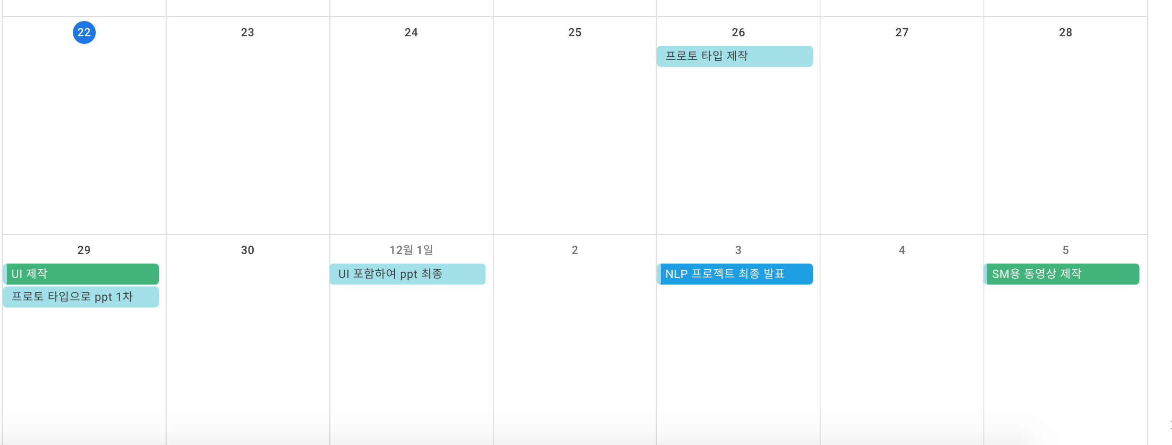

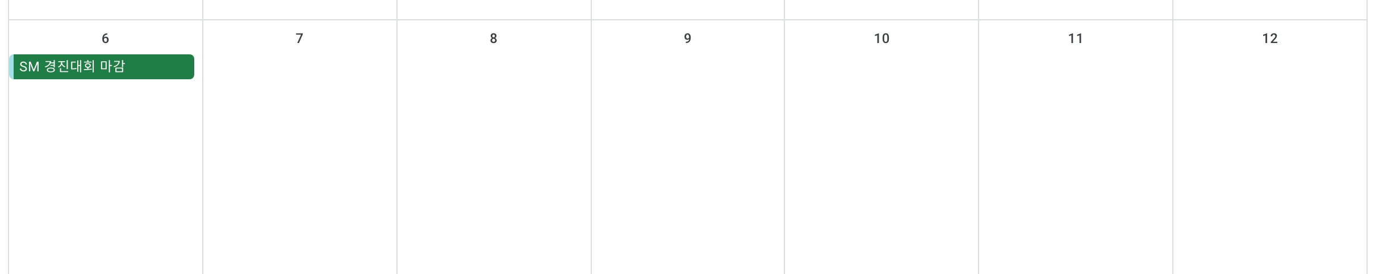

1. NLP 프로젝트 발표 진행 사항(이선우)
   1. PPT(기술적인 부분 도와줄 것)
   2. 발표
2. 모델 진행 사항 (README.md 파일로 정리 부탁 : 핵심 파일만 설명, 파일 이름 명시)
   1. 모델 학습 : 은후님 + 준영님(추후 변경사항 있으면 깃에 커밋)
   2. 테마 : 준영님
3. UI 진행 사항 ( 모델 학습 완료 tsv 파일 생성한거 합치기)
4. 12.2 발표 동영상이랑 함께 제출해야 할 것

* 데이터 파일 최종 1개 : LDA (준영님 : 선우님한테 tsv 최종 알려주기)

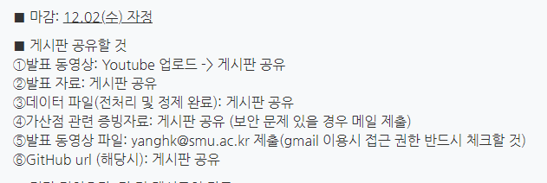

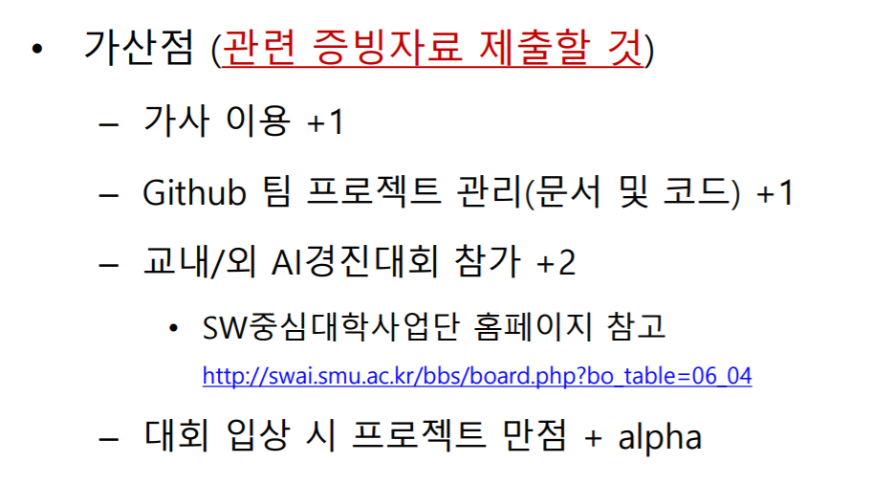

* 가산점 정리 : 안지민

12.30일 정오 12시…까지

준영 – 데이터 LDA 총 전처리

은후 – shape, hyper-parameter

Ppt

선우 – 1,3번 1차로(일요일까지)

<기술 구현 파트> 데이터 스펙(준영)/shape(은후) 🡪 모델 설계 팀이 자료 만들어야 할 듯

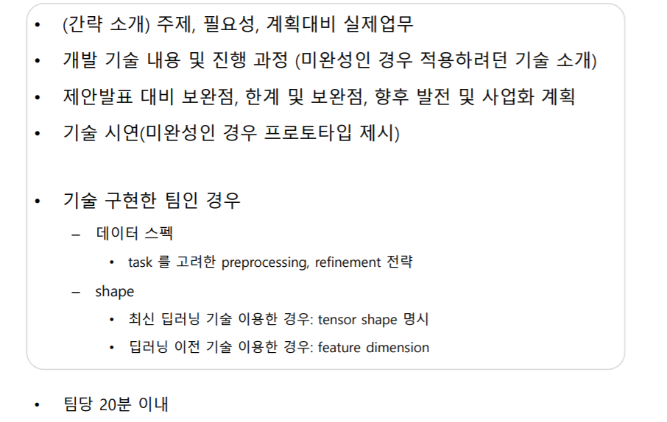

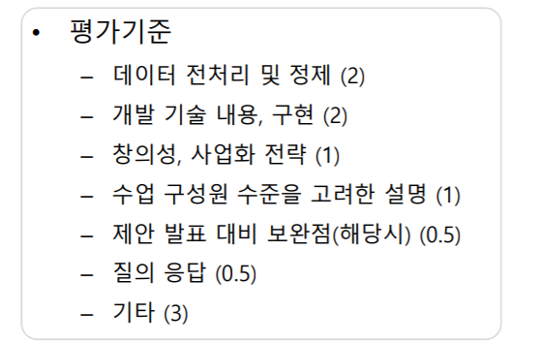

<중간 제안 발표 대비 보완점>

* 교수님 피드백 댓글 참고해서 ppt 및 발표 제작

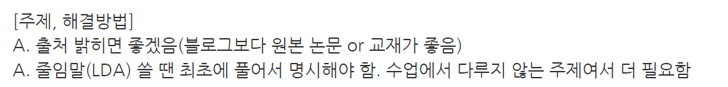







(참고 : 최종 깃허브 파일 정리는 안지민)

SM 경진대회 5분 영상 (안지민)